章末检测

(时间：90分钟　满分：100分)

一、单项选择题(共6小题，每小题4分，共24分)

1．在物理学理论建立的过程中，有许多伟大的科学家做出了贡献．关于科学家和他们的贡献，下列说法正确的是 (　　)

A．开普勒进行了“月—地检验”，得出天上和地下的物体都遵从万有引力定

律的结论

B．哥白尼提出“日心说”，发现了太阳系中行星沿椭圆轨道运动的规律

C．第谷通过对天体运动的长期观察，发现了行星运动三定律

D．牛顿发现了万有引力定律

答案　D

解析　牛顿得出万有引力定律，A错误，D正确；开普勒发现行星运动三定律，B、C错误．

2.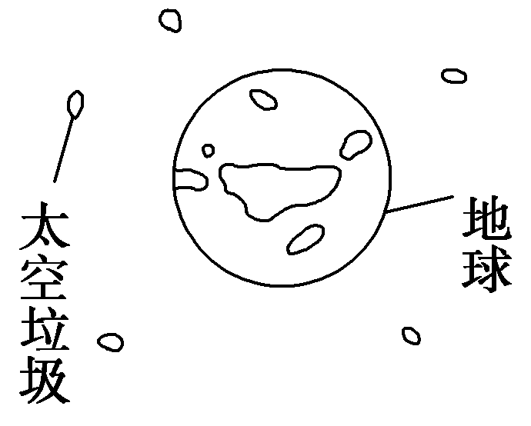 不可回收的航天器在使用后，将成为太空垃圾．如图1所示是漂浮在地球附近的太空垃圾示意图，对此有如下说法，正确的是 (　　)

A．离地越低的太空垃圾运行周期越大

B．离地越高的太空垃圾运行角速度越小

图1

C．由公式*v*＝得，离地越高的太空垃圾运行速率

越大

D．太空垃圾一定能跟同一轨道上同向飞行的航天器相撞

答案　B

解析　设地球质量为*M*，垃圾质量为*m*，垃圾的轨道半径为*r*.

由牛顿第二定律可得：*G*＝*mr*，垃圾的运行周期：*T*＝2π，由于π、*G*、*M*是常数，所以离地越低的太空垃圾运行周期越小，故A错误；由牛顿第二定律可得：*G*＝*mω*2*r*，垃圾运行的角速度*ω*＝，由于*G*、*M*是常数，所以离地越高的垃圾的角速度越小，故B正确；由牛顿第二定律可得：*G*＝*m*，垃圾运行的线速度*v*＝，由于*G*、*M*是常数，所以离地越高的垃圾线速度越小，故C错误；由线速度公式*v*＝可知，在同一轨道上的航天器与太空垃圾线速度相同，如果它们绕地球飞行的运转方向相同，它们不会碰撞，故D错误．

3．星球上的物体脱离该星球引力所需要的最小速度称为第二宇宙速度．星球的第二宇宙速度*v*2与第一宇宙速度*v*1的关系是*v*2＝*v*1.已知某星球的半径为*r*，它表面的重力加速度为地球表面重力加速度*g*的.不计其他星球的影响，则该星球的第二宇宙速度为 (　　)

A. B. C. D.

答案　A

解析　该星球的第一宇宙速度：*G*＝*m*

在该星球表面处万有引力等于重力：*G*＝*m*

由以上两式得*v*1＝，则第二宇宙速度*v*2＝*v*1＝×＝，故A正确．

4．已知引力常量*G*，在下列给出的情景中，能根据测量数据求出月球密度的是

(　　)

A．在月球表面使一个小球做自由落体运动，测出下落的高度*H*和时间*t*

B．发射一颗贴近月球表面绕月球做匀速圆周运动的飞船，测出飞船运行的周期*T*

C．观察月球绕地球的圆周运动，测出月球的直径*D*和月球绕地球运行的周期*T*

D．发射一颗绕月球做匀速圆周运动的卫星，测出卫星离月球表面的高度*H*和卫星的周期*T*

答案　B

5．在中国航天骄人的业绩中有这些记载：“天宫一号”在离地面343 km的圆形轨道上飞行；“嫦娥一号”在距月球表面高度为200 km 的圆形轨道上飞行；“北斗”卫星导航系统由“同步卫星”(地球静止轨道卫星，在赤道平面，距赤道的高度约为36 000千米)和“倾斜同步卫星”(周期与地球自转周期相等，但不定点于某地上空)等组成．则以下分析正确的是 (　　)

A．设“天宫一号”绕地球运动的周期为*T*，用*G*表示引力常量，则用表达式求得的地球平均密度比真实值要大

B．“天宫一号”的飞行速度比“同步卫星”的飞行速度要小

C．“同步卫星”和“倾斜同步卫星”同周期、同轨道半径，但两者的轨道平面不在同一平面内

D．“嫦娥一号”与地球的距离比“同步卫星”与地球的距离小

答案　C

解析　设地球轨道半径为*R*，“天宫一号”的轨道半径为*r*，运行周期为*T*，地球密度为*ρ*，则有＝*mr*，*M*＝*ρ*×，解得*ρ*＝，A错误；轨道半径小，运动速度大，B错误；“同步卫星”和“倾斜同步卫星”周期相同，则轨道半径相同，轨道平面不同，C正确；“嫦娥一号”绕月球运动，与地球距离大于同步卫星与地球距离，D错误．

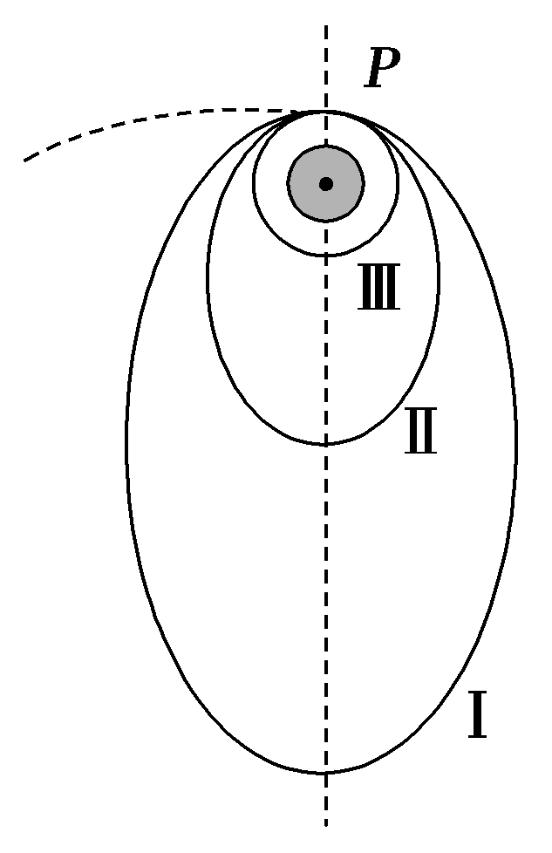6. “嫦娥”一号探月卫星沿地月转移轨道到达月球，在距月球表面200 km的*P*点进行第一次“刹车制动”后被月球捕获，进入椭圆轨道Ⅰ绕月飞行，如图2所示．之后，卫星在*P*点经过几次“刹车制动”，最终在距月球表面200 km的圆形轨道Ⅲ上绕月球做匀速圆周运动．用*T*1、*T*2、*T*3分别表示卫星在椭圆轨道Ⅰ、Ⅱ和圆形轨道Ⅲ的周期，用*a*1、*a*2、*a*3分别表示卫星沿三个轨道运动到*P*点的加速度，则下面说法正确的是

图2

(　　)

A．*T*1>*T*2>*T*3 B．*T*1<*T*2<*T*3

C．*a*1>*a*2>*a*3 D．*a*1<*a*2<*a*3

答案　A

解析　卫星沿椭圆轨道运动时，周期的平方与半长轴的立方成正比，故*T*1>*T*2>*T*3，A项正确，B项错误；不管沿哪一轨道运动到*P*点，卫星所受月球的引力都相等，由牛顿第二定律得*a*1＝*a*2＝*a*3，故C、D项均错误．

二、不定项选择题(共4小题，每小题5分，共20分)

7.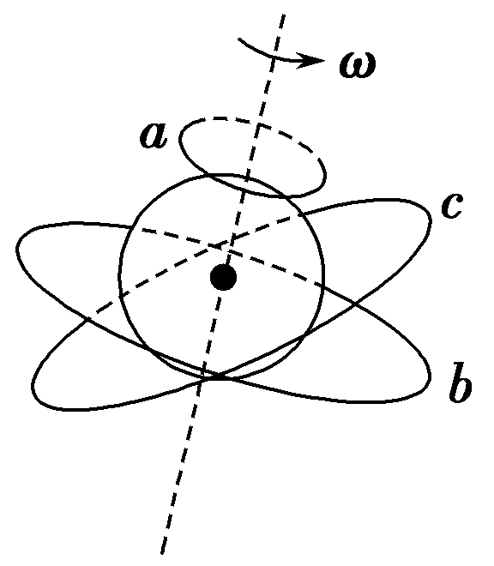 如图3所示，圆*a*、*b*、*c*的圆心均在地球的自转轴线上，对环绕地球做匀速圆周运动的卫星而言 (　　)

图3

A．卫星的轨道可能是*a*

B．卫星的轨道可能是*b*

C．卫星的轨道可能是*c*

D．同步卫星的轨道只可能是*b*

答案　BCD

解析　若卫星在*a*轨道上，则万有引力可分解为两个分力，一个是向心力，一个是指向赤道平面的力，卫星不稳定，故A错误；对*b*、*c*轨道，其圆心是地心，万有引力无分力，故B、C正确；同步卫星一定在赤道正上方，故D正确．

8．(2013·杭州高一检测)“嫦娥二号”探月卫星在月球上方100 km的圆形轨道上运行．已知“嫦娥二号”卫星的运行周期、月球半径、月球表面重力加速度、万有引力常量*G*.根据以上信息可求出 (　　)

A．卫星所在处的加速度

B．月球的平均密度

C．卫星线速度大小

D．卫星所需向心力

答案　ABC

解析　由黄金代换式＝*mg*可求出月球的质量，代入密度公式可求出月球的密度，由＝*m*＝*ma*可求出卫星所在处的加速度和卫星的线速度，因为卫星的质量未知，故没法求卫星所需的向心力．

9．我国发射的第一颗探月卫星“嫦娥一号”，进入距月面高度*h*的圆形轨道正常运行．已知月球半径为*R*，月球表面的重力加速度为*g*，万有引力常量为*G*，则 (　　)

A．嫦娥一号绕月球运行的周期为2π

B．嫦娥一号绕行的速度为

C．嫦娥一号绕月球运行的角速度为

D．嫦娥一号轨道处的重力加速度*g*

答案　CD

解析　设月球质量为*M*，卫星质量为*m*，在月球表面上，万有引力约等于其重力有：＝*mg*，卫星在高为*h*的轨道上运行时，万有引力提供向心力有：

＝*mg*′＝*m*＝*mω*2(*R*＋*h*)＝*m*(*R*＋*h*)，由上二式算出*g*′、*v*、*ω*、*T*可知A、B错，C、D正确．所以本题选择C、D.

10．(2014·扬州高一检测)有一宇宙飞船到了某行星附近(该行星没有自转运动)，以速度*v*接近行星表面匀速环绕，测出运动的周期为*T*，已知引力常量为*G*，则可得 (　　)

A．该行星的半径为

B．该行星的平均密度为

C．无法求出该行星的质量

D．该行星表面的重力加速度为

答案　AB

解析　由*T*＝可得：*R*＝，A正确；由＝*m*可得：*M* ＝，C错误；由*M*＝π*R*3*ρ*得：*ρ*＝，B正确；由*G*＝*mg*得：*g*＝，D错误．

三、填空题(共2小题，共12分)

11．(4分)我国的北斗导航卫星系统包含多颗地球同步卫星．北斗导航卫星系统建成以后，有助于减少我国对GPS导航系统的依赖，GPS由运行周期为12小时的卫星群组成，设北斗导航系统的同步卫星和GPS导航卫星的轨道半径分别为*R*1和*R*2，向心加速度分别为*a*1和*a*2，则*R*1∶*R*2＝________，*a*1∶*a*2＝________．(可用根式表示)

答案

12．(8分)火星的球半径是地球半径的，火星质量是地球质量的，忽略火星的自转，如果地球上质量为60 kg的人到火星上去，则此人在火星表面的质量是________kg，所受的重力是________N；在火星表面由于火星的引力产生的加速度是________m/s；在地球表面上可举起60 kg杠铃的人，到火星上用同样的力，可以举起质量________ kg的物体．(*g*取9.8 m/s2)

答案　60　235.2　3.92　150

解析　人到火星上去后质量不变，仍为60 kg；根据*mg*＝，则*g*＝，所以＝＝×22＝0.4，所以*g*火＝9.8×0.4 m/s2＝3.92 m/s2，人的重力为*mg*火＝60×3.92 N＝235.2 N，在地球表面上可举起

60 kg杠铃的人，到火星上用同样的力，可以举起质量为*m*′＝＝60×2.5 kg＝150 kg.

四、计算题(共4小题，共44分)

13．(7分)有一星球的密度与地球的密度相同，但它表面处的重力加速度是地面上重力加速度的4倍，求该星球的质量是地球质量的多少倍？

答案　64

解析　设将质量为*m*的物体分别放在星球和地球表面上，重力近似等于万有引力

*mg*星＝*G*①

*mg*地＝*G*②

得＝，则＝＝＝＝64，所以*M*星＝64*M*地．

14．(10分)“嫦娥三号”探测器于2013年12月2日凌晨在西昌发射中心发射成功．“嫦娥三号”经过几次成功变轨以后，探测器状态极其良好，成功进入绕月轨道.12月14日21时11分，“嫦娥三号”探测器在月球表面预选着陆区域成功着陆，标志我国已成为世界上第三个实现地外天体软着陆的国家．设“嫦娥三号”探测器环绕月球的运动为匀速圆周运动，它距月球表面的高度为*h*，已知月球表面的重力加速度为*g*、月球半径为*R*，引力常量为*G*，则

(1)探测器绕月球运动的向心加速度为多大；

(2)探测器绕月球运动的周期为多大．

答案　(1)*a*＝　(2)*T*＝2π

解析　(1)对于月球表面附近的物体有＝*mg*

根据牛顿第二定律有＝*m*′*a*

解得*a*＝

(2)万有引力提供探测器做匀速圆周运动的向心力有

＝*m*′(*R*＋*h*)

解得*T*＝2π

15．(12分)我国“嫦娥一号”月球探测器在绕月球成功运行之后，为进一步探测月球的详细情况，又发射了一颗绕月球表面飞行的科学实验卫星．假设该卫星绕月球做圆周运动，月球绕地球也做圆周运动，且轨道都在同一平面内．已知卫星绕月球运动的周期*T*0，地球表面处的重力加速度*g*，地球半径*R*0，月心与地心间的距离*r*，引力常量*G*，试求：

(1)月球的平均密度*ρ*；

(2)月球绕地球运动的周期*T*.

答案　(1)　(2)

解析　(1)设月球质量为*m*，卫星质量为*m*′，月球的半径为*Rm*，对于绕月球表面飞行的卫星，由万有引力提供向心力有

＝*m*′*Rm*，解得*m*＝

又根据*ρ*＝解得*ρ*＝.

(2)设地球的质量为*M*，对于在地球表面的物体*m*表有＝*m*表*g*，即*GM*＝*Rg*

月球绕地球做圆周运动的向心力来自地球引力

即＝*mr*，解得*T*＝.

16. 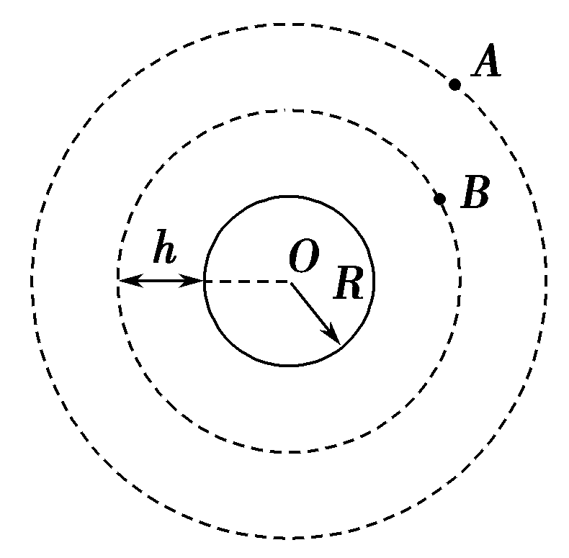(15分)如图4所示，*A*是地球的同步卫星，另一卫星*B*的圆形轨道位于赤道平面内，离地球表面的高度为*h*，已知地球半径为*R*，地球自转角速度为*ω*0，地球表面的重力加速度为*g*，*O*为地球中心．

图4

(1)求卫星*B*的运行周期；

(2)如果卫星*B*绕行方向与地球自转方向相同，某时刻*A*、*B*两卫星相距最近(*O*、*A*、*B*在同一直线上)，则至少经过多长时间，它们再一次相距最近？

答案　(1)2π　(2)

解析　(1)由万有引力定律和牛顿第二定律得

*G*＝*m*(*R*＋*h*)①

*G*＝*mg*②

联立①②解得*TB*＝2π.③

(2)由题意得(*ωB*－*ω*0)*t*＝2π④

由③得*ωB*＝.⑤

代入④得*t*＝.